**Практическая работа «Разработка темы WordPress»**

1. Устанавливаем Вордпресс.
2. Тема в html формате должна быть готова.
3. В папке с темами Вордпресс создаем папку для новой темы:

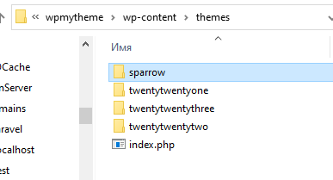

Тема уже отображается в консоли администратора, но как поврежденная

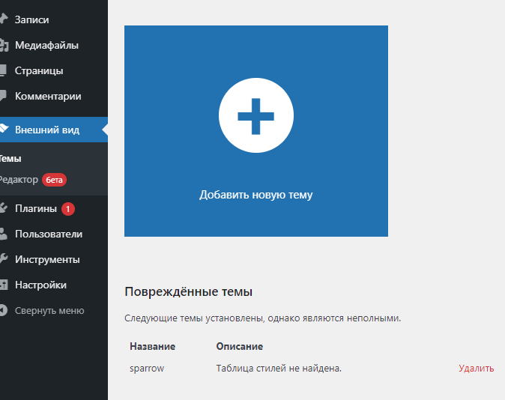

1. Теперь создадим в пустой папке sparrow файл style.css
2. В style.css создаем комментарии и вписываем название темы.

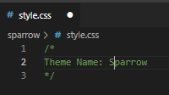

1. Создаем файл index.php
2. В фотошопе создаем файл screenshot.png размером 1200х900 px и размещаем его в папке темы. Теперь тема в консоли отображается полноценно:

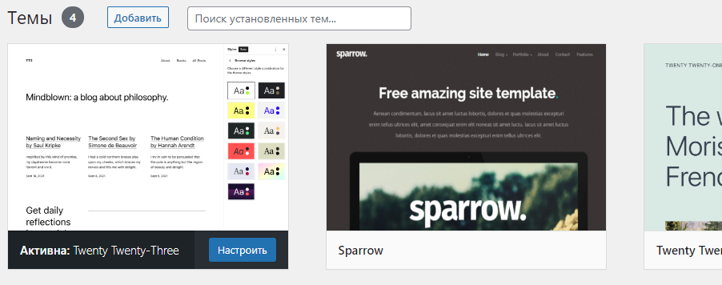

1. Активируем ее. И увидим пустую страницу, так в теме еще ничего нет. Все что напишем в файле index.php будет отображаться как Главная страница. Если попытаемся перейти на другие страницы - все равно будем попадать на Главную, так как следуя иерархии шаблонов вордпресс все стекается к файлу index.php.
2. Создаем файлы header.php, footer.php и помещаем в них код из index.html соответственно заголовок и подвал. Остальной код помещаем в index.php между <?php get_header(); ?> и <?php get_footer(); ?>
3. Копируем папки css, images, inc, js из шаблона в папку assets нашей темы.
4. Настраиваем пути к файлам этих папок, используя хуки(крючки): в момент выполнения стандартных действий вордпресса мы говорим ему - подцепи (выполни) еще и наши действия

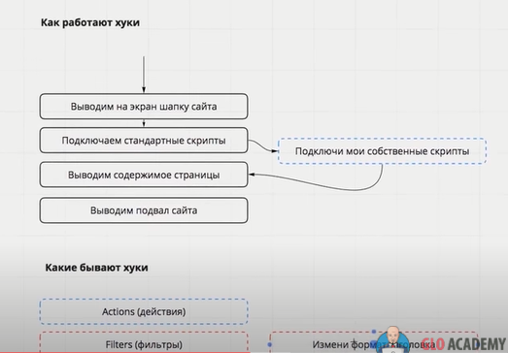

1. Для этого создадим файл functions.php

<?php

add_action('wp_enqueue_scripts','style_theme');

?>

Таким образом, в момент подключения вордпрессом стилей и скриптов, мы подключим свои, которые будут находиться в функции style_theme.

Но событие wp_enqueue_scripts наступает только после выполнения wp_head(), поэтому в файле header.php дописываем строку:

<?php wp_head(); ?>

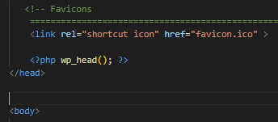

1. Создаем функцию style_theme:

function style_theme(){

wp_enqueue_style('style',get_stylesheet_uri()); // подключает главный файл стилей

// подключаем все остальные файлы стилей

wp_enqueue_style('default',get_template_directory_uri().'/assets/css/default.css' );

wp_enqueue_style('layout',get_template_directory_uri().'/assets/css/layout.css' );

wp_enqueue_style('media',get_template_directory_uri().'/assets/css/media-queries.css' );

}

Результат:

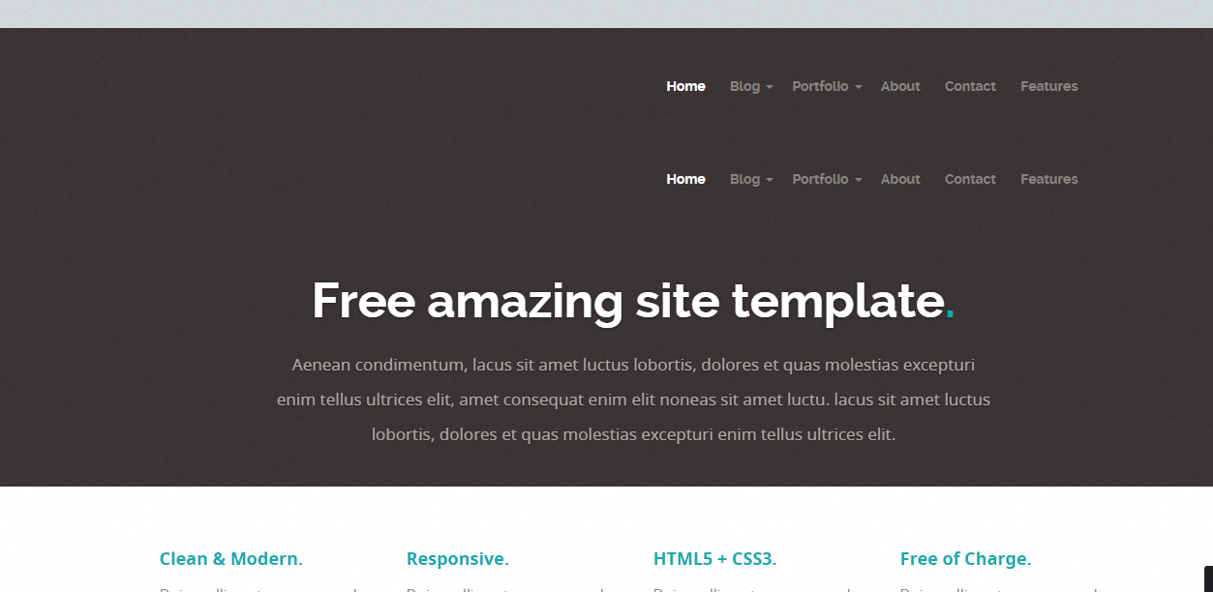

1. В подвале сайта необходимо подключить скрипты. Для этого в файле footer.php пропишем хук, который будет их подцеплять: wp_footer()

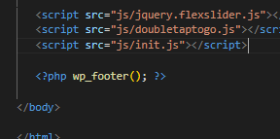

1. В файле functions.php добавим действие add_action('wp_footer','scripts_theme');

и создадим функцию

function scripts_theme(){

wp_enqueue_script('init',get_template_directory_uri().'/assets/js/init.js' );

}

Все остальные скрипты подключите самостоятельно.

Как подключить jquery ищем на сайте wp-kama.ru